附件2

2019年第一季度全市公立医院与非公立医院满意度评分情况

举办主体 | 门诊  满意率  (%) | 门诊  满意度  （分） | 住院  满意率  (%) | 住院  满意度  （分） | 总体  满意率  (%) | 总体  满意度  （分）
公立 | 95.3 | 88.02 | 96.7 | 89.22 | 96.2 | 88.62
非公立 | 89.6 | 83.00 | 93.9 | 85.40 | 90.9 | 84.20
全市 | 93.8 | 86.77 | 96.5 | 88.93 | 95.4 | 87.85

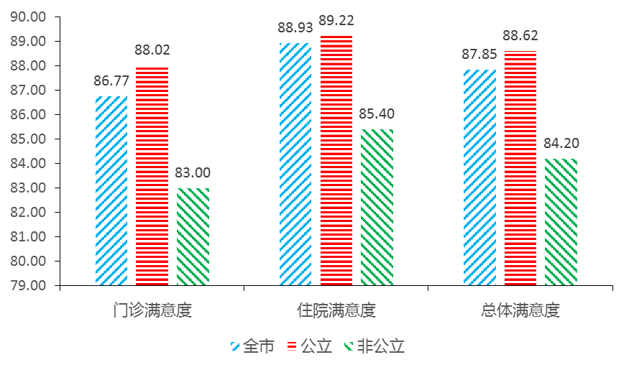
图1全市医院门诊与住院满意度评分情况

图2全市医院满意度评分情况
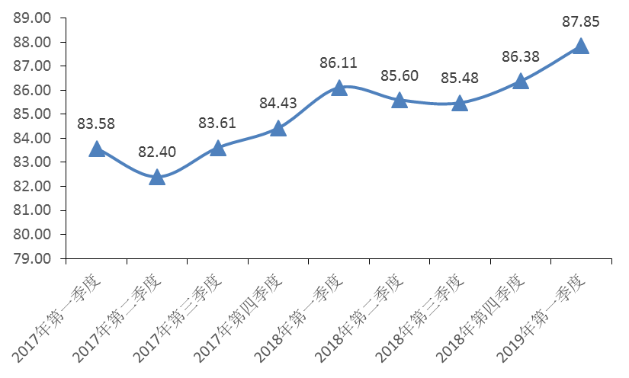
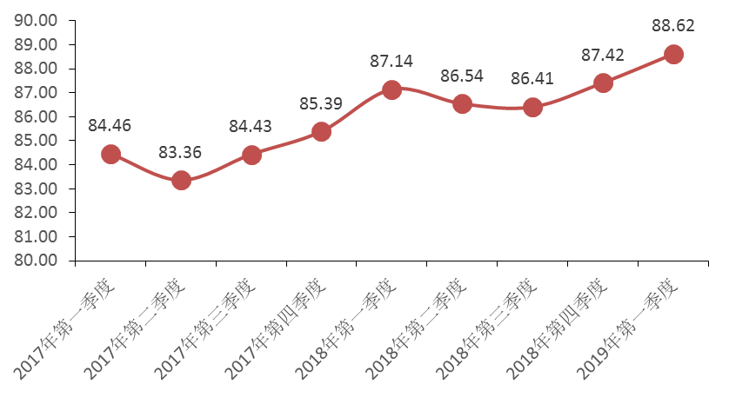

图3 公立医院满意度评分情况

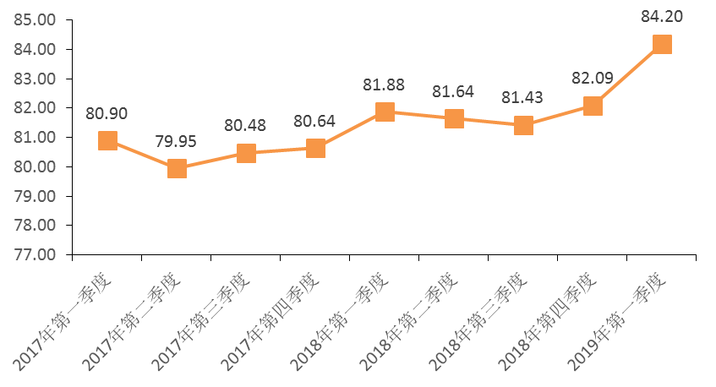
图4 非公立医院满意度评分情况

